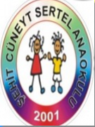
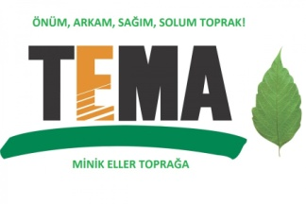
MİNİK TEMA PROJESİ

Doğa eğitiminin ilk adımı doğayı tanımakla başlar. Bu nedenle erken yaşlarda çocukların doğada geçirdikleri zamanın artması, doğaya karşı duyarlılık kazanmaları açısından çok önemlidir. Çocukların ilkokula başlamadan önceki deneyimleri ömür boyu sahip olacakları yaklaşımların , değer yargılarını , alışkanlıkları , becerileri ve kimliğini belirler . Dolayısıyla hayatın ilk yılları çocuklara doğa sevgisi kazandırmak ve sürdürülebilirliğe yönelik doğru tutum ve davranışları belirlemek için önemli bir fırsattır.
TEMA Vakfı, okul öncesi çağdaki çocukların doğadaki ilişkileri benimseyen ve doğayla uyumlu yaşayan bireyler olarak yetişmelerini desteklemek amacıyla Minik TEMA Eğitim Programı ‘nı geliştirmiştir.2017 yılından bu yana gönüllü öğretmenlerimiz tarafından okulumuzda yürütülen Minik Tema, doğa toprak, biyolojik çeşitlilik, ekosistem, doğal varlıklar sürdürülebilirlik yaşam gibi konularda çocuklarımızın farkındalık kazanmalarını ve olumlu tutum geliştirmeleri hedeflenmiştir.
